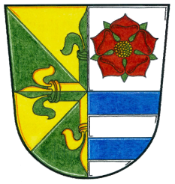 OBEC DYNÍN
Dynín 48
37364 Dynín

IČ: 244864
tel. 387 986 931, e-mail: sekretariat@obecdynin.cz, www.obecdynin.cz
bankovní spojení: Komerční banka České Budějovice, č. účtu 6028-231/0100

Program 4. jednání zastupitelstva obce Dynín, které se bude konat
dne 13. 2. 2019 od 18.00 hodin v kanceláři starosty obce.

- Určení zapisovatele a ověřovatelů zápisu

- Schválení programu

- Kontrola plnění usnesení minulého jednání

- Projednání rozpočtového opatření č. 1 /2019, zpráva o provedení inventarizace majetku a závazků obce za rok 2018

- Projednání postupu projektových prací na ZTV II. - Dynín západ

- Zahájení jednání o výběru zhotovitelů na 1. etapu prací ZTV II. - Dynín západ a chodníků u ZTV – Dynín sever

- Projednání žádosti na pořízení změny ÚP obce Dynín

- Projednání přípravy setkání dříve narozených občanů obcí Dynína a Bošilce v 04/2019 v Dyníně.

- Diskuze a různé

